Concepto Nº 20181100172981
20-06-2018
Superintendencia de la Economía Solidaria

Bogotá, D.C.

Señor
OSCAR WILLIAM VALERO ACOSTA
Asesor del Grupo de Saneamiento de Deuda
Ministerio de Hacienda
oscar.valero@minhacienda.gov.co
Carrera 8 No. 6 C – 38
Bogotá D.C.

Asunto: Respuesta comunicado radicado en la Superintendencia con el número 20184400088612 de 05 de abril de 2018

Respetado señor Valero:

Se recibió en la Superintendencia de la Economía Solidaria su comunicado con el radicado del asunto, por medio del cual se elevó la siguiente consulta:

“ (…) me gustaría saber si los fondos de empleados tienen algún plazo perentorio, para aplicar las NIIF plenas?

En este momento los Fondos de Empleados deben aplicar las NIIF plenas? Cuales se deben aplicar? Desde cuándo?”

Una vez examinado su radicado, se le informa que esta entidad tiene competencia para absolver su consulta, conforme lo establecido en el numeral 15 del artículo 36 de la Ley 454 de 1998[1] y el numeral 6 del artículo 6 del Decreto 186 de 2004[2], advirtiendo que dentro de las funciones de esta Superintendencia no se encuentra prevista la de ser un órgano asesor.

Con el propósito de atender su consulta, se procedió a requerir la Delegatura para la Supervisión del Ahorro y la Forma Asociativa Solidaria de esta Superintendencia, la cual indicó:

“Sobre la consulta en NIIF y de acuerdo a lo señalado por el artículo 10 de la Ley 1314 de 2009, dichas consultas las debe resolver el Consejo Técnico de la Contaduría Pública. Sin embargo, le informo lo siguiente:

"los fondos de empleados tienen algún plazo perentorio, para aplicar las NIIF plenas?"

"En este momento los Fondos de Empleados deben aplicar las NIIF plenas?

Cuáles se deben aplicar? Desde cuándo?"

Para determinar si un fondo de empleados debe aplicar o no las NIIF Plenas, es necesario que por parte del fondo de empleados se revisen los criterios definidos en los decretos reglamentarios para determinar si le corresponde o no aplicar las NIIF Plenas o lo puede hacer voluntariamente con base en los siguientes criterios:

GRUPO 1 NIIF PLENAS: Se rige por los Decretos 2784 de 2012, Decreto 1851 de 2013, Decreto 3023 de 2013, Decreto 3024 de 2013 con base en los siguientes criterios:

1. Emisores de valores
2. Entidades de interés público
3. Entidades que no estén en los incisos anteriores y que cumplan:

• Ser subordinada o sucursal
• Ser subordinada o matriz
• Ser matriz asociada o negocio conjunto
• Realizar importaciones o exportaciones que representen más del 50% de las compras o de las ventas respectivamente

GRUPO 2 NIIF PYMES: Se rige por el Decreto 3022 de 2013 y Entidades que no son del Grupo 1 ni son del Grupo 3

GRUPO 3 Régimen Simplificado no es marco técnico de contabilidad, se rige por los Decreto 2706 de 2012 y Decreto 3019 de 2013 y los siguientes criterios:

1. Contar con una planta de personal no superior a 10 trabajadores
2. Poseer activos totales, excluida la vivienda, por valor inferior a 500 SMMLV
3. Tener ingresos brutos anuales inferiores a 6.000 SMMLV

Con base en lo anterior el siguiente es el cronograma de aplicación, dependiendo del grupo al que pertenezca:

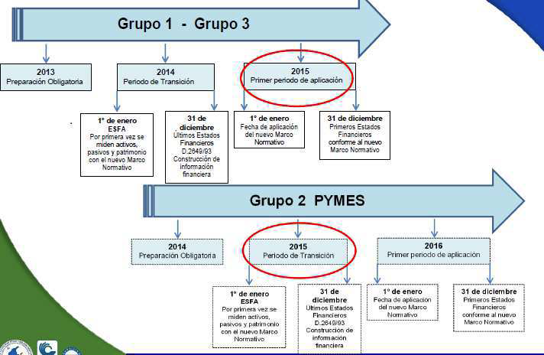

"Cabe precisar que desde el año 2014 está Superintendencia ha venido expidiendo diferentes circulares externas para cada uno de los grupos, para que adelanten el proceso de convergencia a NIIF, Circular Externa No. 003 y 009 de 2014 para NIIF PLENAS, Circular Externa No. 004 y 005 de 2014 NIIF PYMES y Circular Externa No. 011 de 2014 Grupo 3.”

“Como complemento (…)”

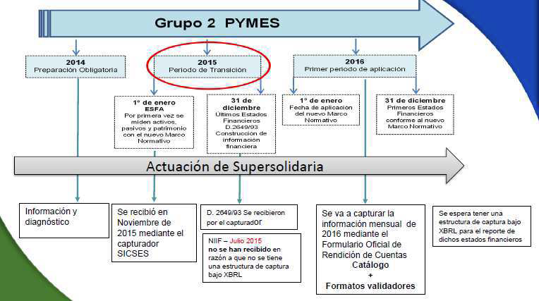

Esperamos haber absuelto su petición y quedamos atentos a cualquier requerimiento adicional al respecto.

Finalmente, nos permitimos señalar que dadas las funciones Constitucionales y Legales asignadas a esta Superintendencia, las funciones de este ente de supervisión no implican por ningún motivo facultades de cogestión o intervención en la autonomía jurídica y democrática de las organizaciones de la economía solidaria[3]. En consecuencia, los conceptos emitidos por parte de esta Oficina, no versarán sobre situaciones particulares, individuales o concretas, que eventualmente puedan llegar a ser objeto de nuestra vigilancia, inspección y control. En virtud de lo anterior, los pronunciamientos aquí contenidos son de carácter general y abstracto.

En este sentido, es importante señalar que las opiniones de la Oficina Asesora Jurídica son tan solo orientaciones y puntos de vista cuyo cumplimiento o ejecución no son vinculantes, en los términos del artículo 28 de la Ley 1755 de 2015, que en su tenor literal señala: "Alcance de los conceptos. Salvo disposición legal en contrario, los conceptos emitidos por las autoridades como respuestas a peticiones realizadas en ejercicio del derecho a formular consultas no serán de obligatorio cumplimiento o ejecución."

Cordialmente,

LUZ JIMENA DUQUE BOTERO
Jefe Oficina Asesora Jurídica

[1] Artículo 34 modificado por el artículo 98 de la Ley 795 de 2003 y artículo 36.

[2] “Por el cual se modifica la estructura de la Superintendencia de la Economía Solidaria”.

[3] Artículo 151 de la Ley 79 de 1988.

